**Aula 2 S3 | HANDSON – 3**

**Deletando um Objeto**

1. **Vamos deletar um dos objetos selecionando e clicando no botão “Delete”**

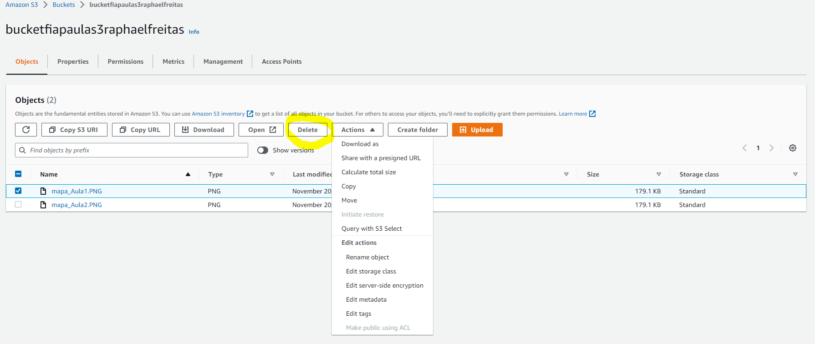

1. **Confirme a deleção do objeto:**

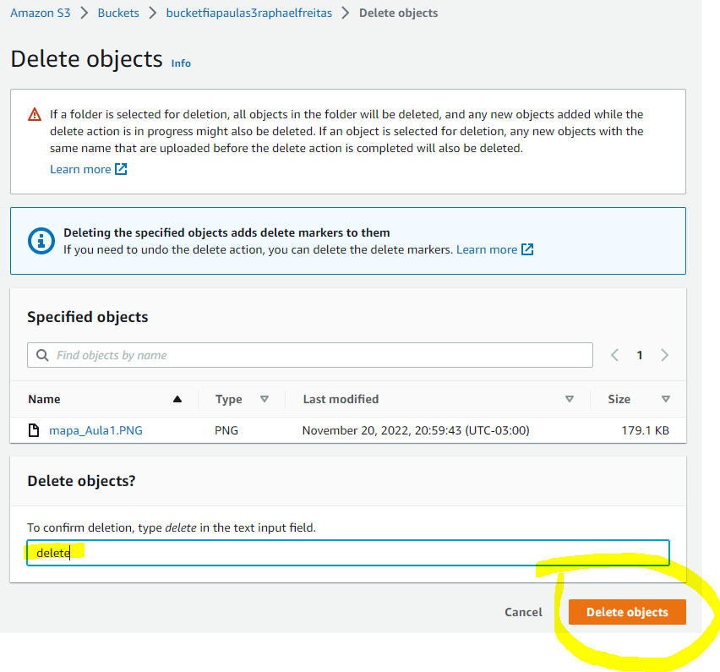

1. **Voltando para a tela anterior veremos que o objeto foi excluído, porém não fisicamente, somente foi marcado como excluído.**

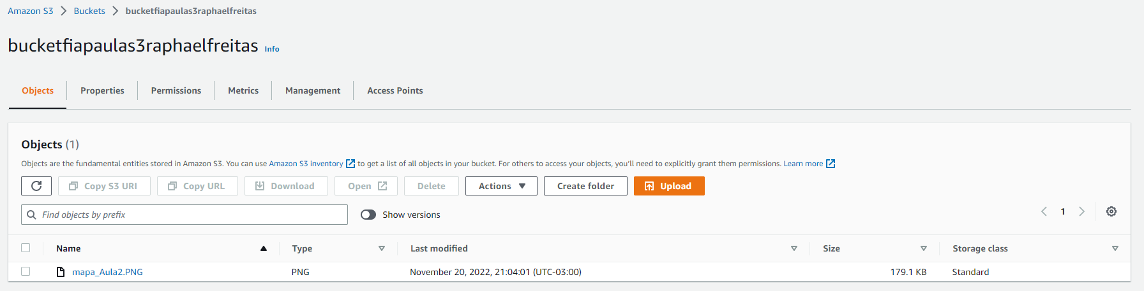

1. **Vamos clicar em Versions e ver que o arquivo ainda existe:**

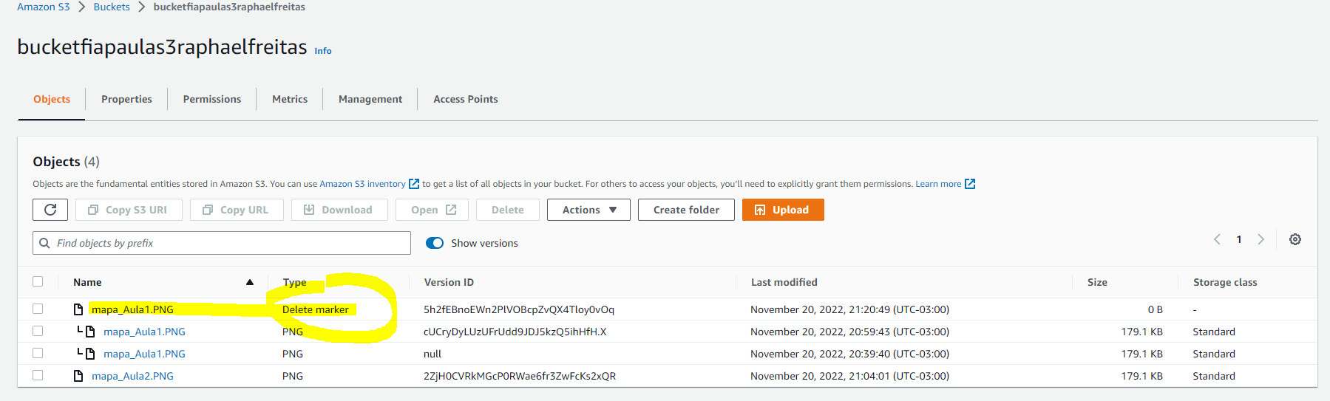

1. **Marque o arquivo que queremos recuperar e clique em “Delete”**

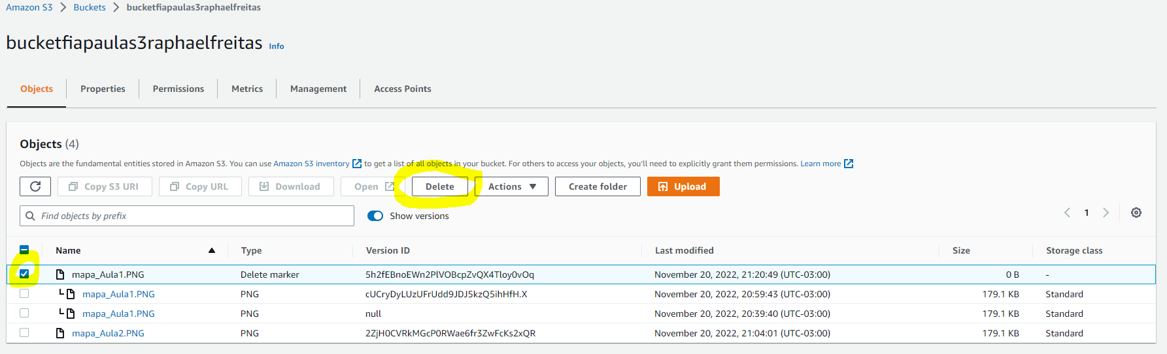

1. **Agora se voltar no menu inicial o arquivo volta a aparecer:**

